对象存储实验

1. 系统搭建
2. 下载minio server

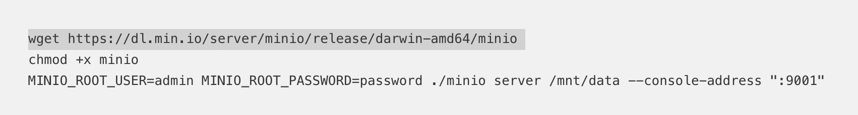

1. 运行minio

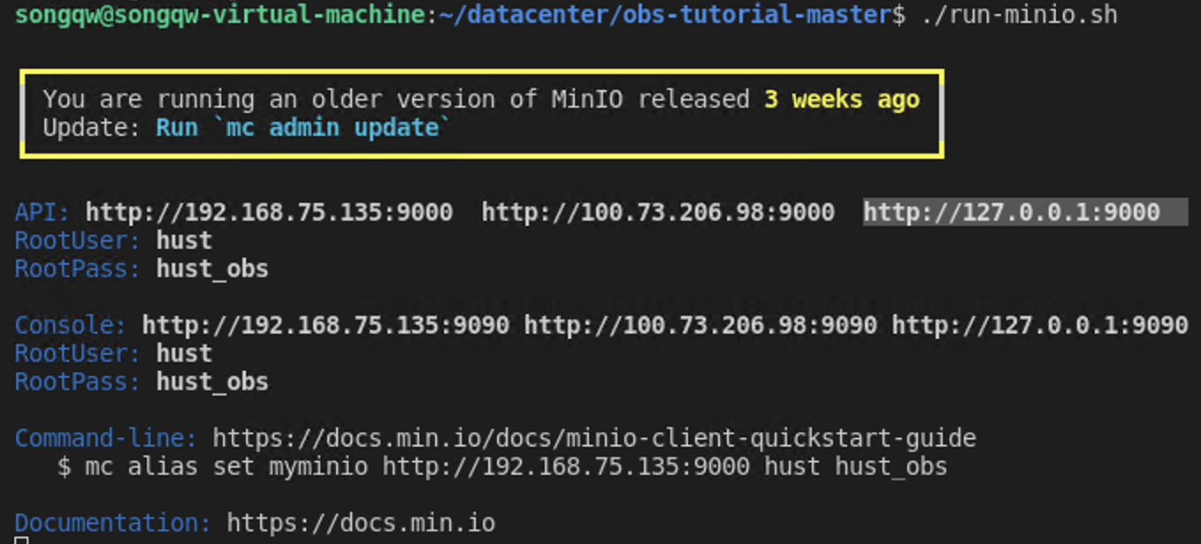

1. 性能观测
2. 安装S3 bench



1. 运行S3 bench，观测性能
   1. 测试10个客户端读写256个32kb的数据

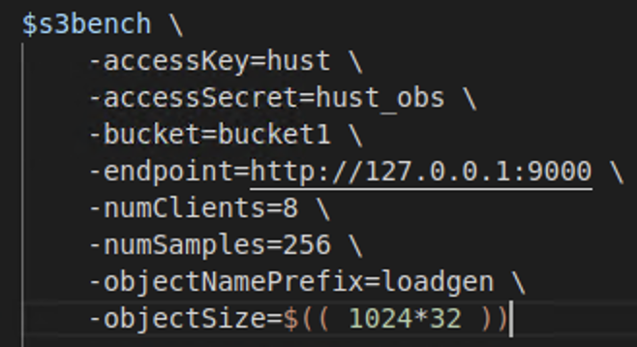

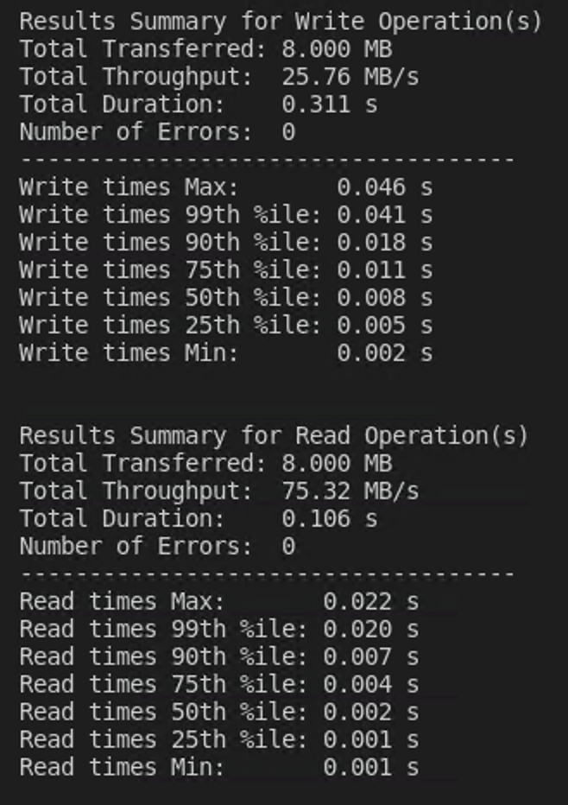

* 1. 测试20个客户端读取256个64Kb的数据

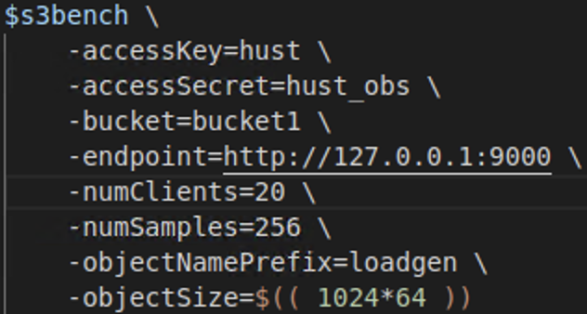

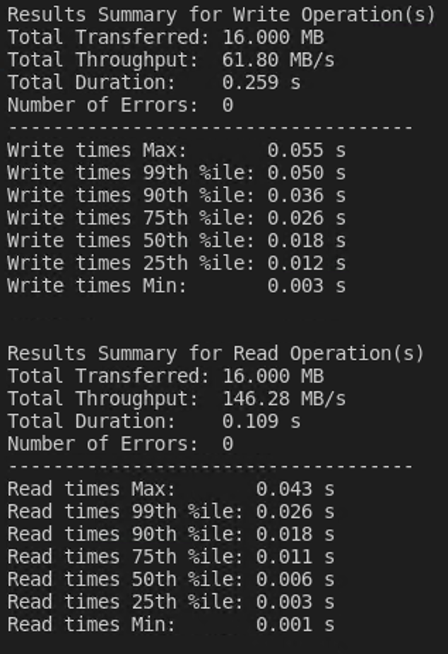

* 1. 测试30个客户端读取512个64kb数据

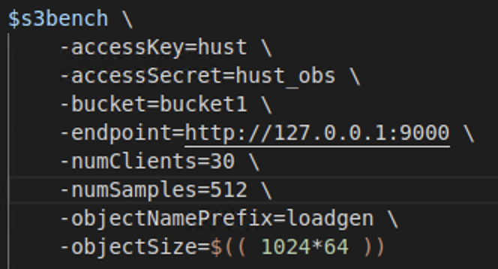

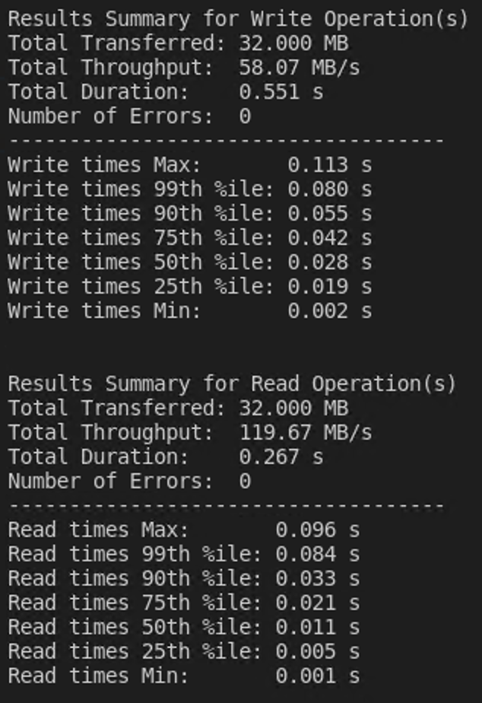

结论：

* 每次测试均存在尾延迟现象，即有极少量的延迟远高于平均延迟。
* 当模拟客户端数量越多、数据规模越大、数据尺寸越大，尾延迟现象更加突出和严重。

1. 尾延迟挑战
2. 观测尾延迟现象

延迟分布：

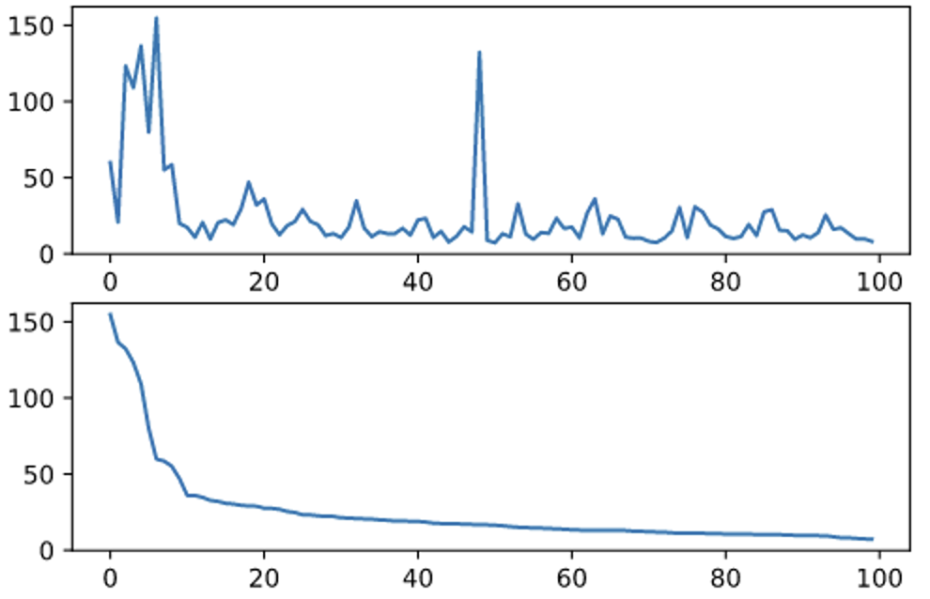

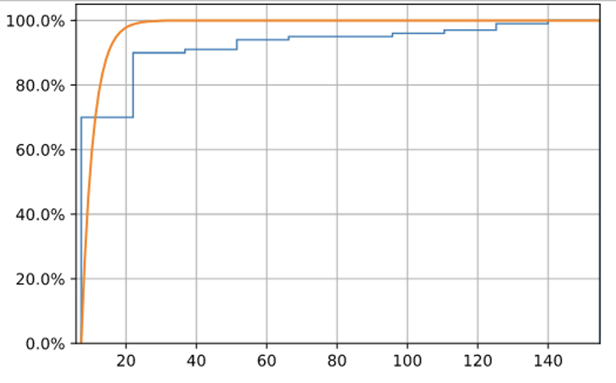

可以看见有95%左右的延迟不超过50ms

1. 应对尾延迟挑战

将延迟超过50ms的请求舍弃掉，重新发一个请求

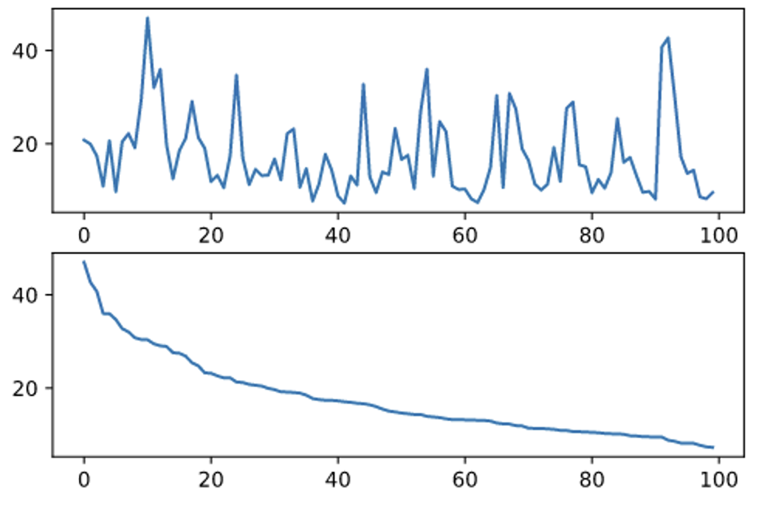

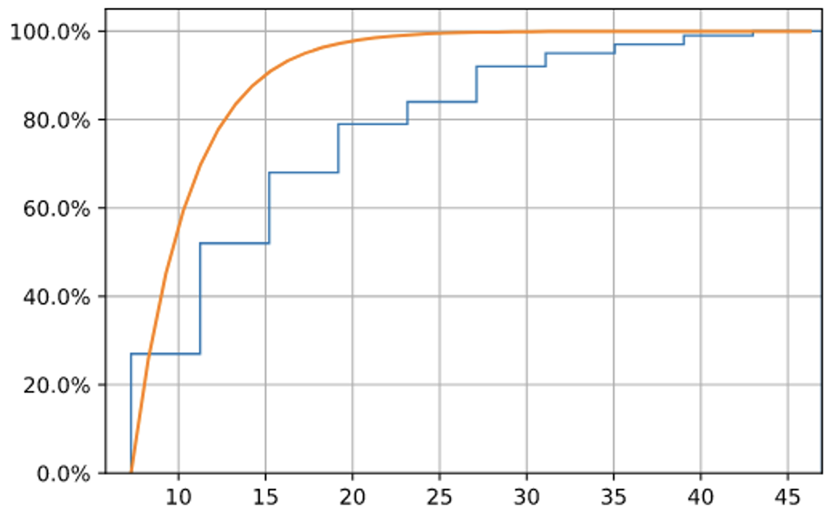

可以看见，尾延迟现象明显减轻，99%的请求能在50ms内响应。